PRÁCTICA 1: FLEX
Realizar una práctica como la que aparece en la siguiente imagen utilizando flex e intenta que quede lo más aproximado posible:
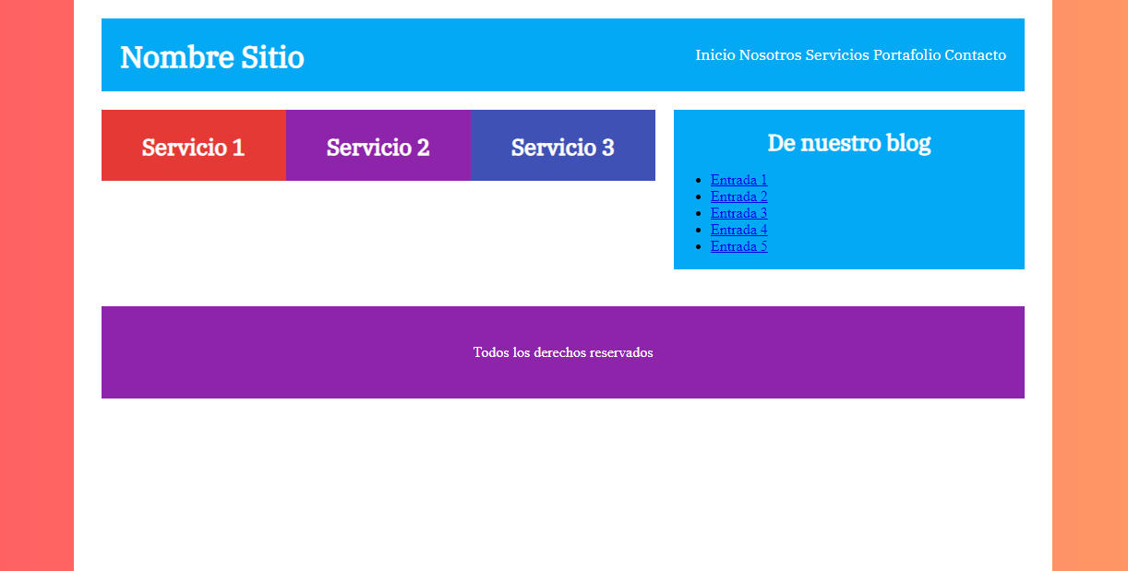

MODO ESCRITORIO
- El body tiene un degradado. Oscila entre los colores: #ff5e62, #ff9966 (Recuerda indicarle un fondo para navegadores antiguos).
- La capa contenedor es la que aparece de fondo y tendrá un ancho máximo de 1000px.
- Header. A la izquierda un h1 con el nombre del sitio y a la derecha un menú con los enlaces que aparecen en la imagen.
- Utiliza main para agrupar servicios y aside (Blog y entradas). Los servicios ocuparan un 60% del ancho y el blog el resto (No podrás indicarlo con un porcentaje).
- Los servicios ocupan todo el espacio. El título del blog estará centrado y las entradas a la izquierda.
- Para el footer también tiene que centrarse el conenido con flex.
MODO TABLET Y MÓVIL
- Utiliza media queries para distribuir de modo diferente el diseño (Cuando baje el ancho de la web de 768px). Quedaría de la siguiente forma:
- En el header se posicionan uno debajo del otro.
- En main también se posicionarán uno debajo del otro.
- El comportamiento de servicios y el footer es el mismo.
